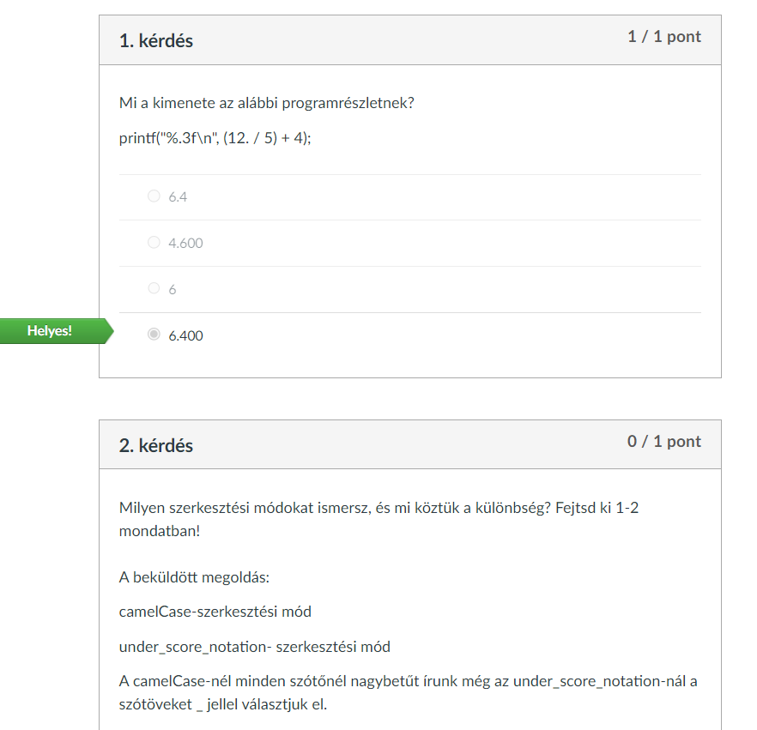

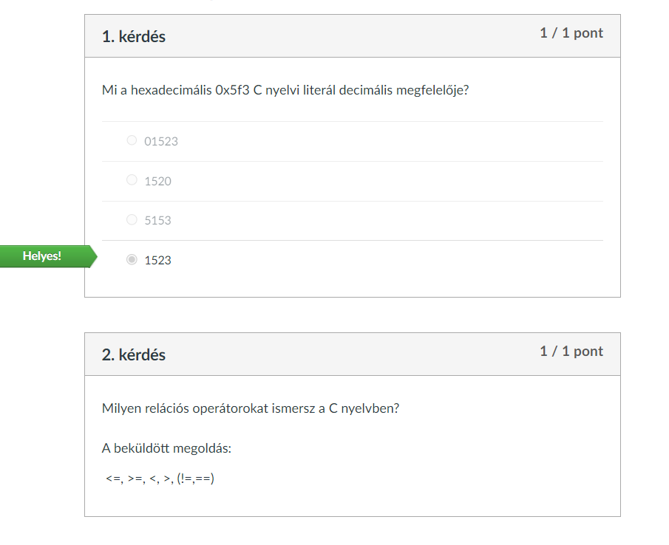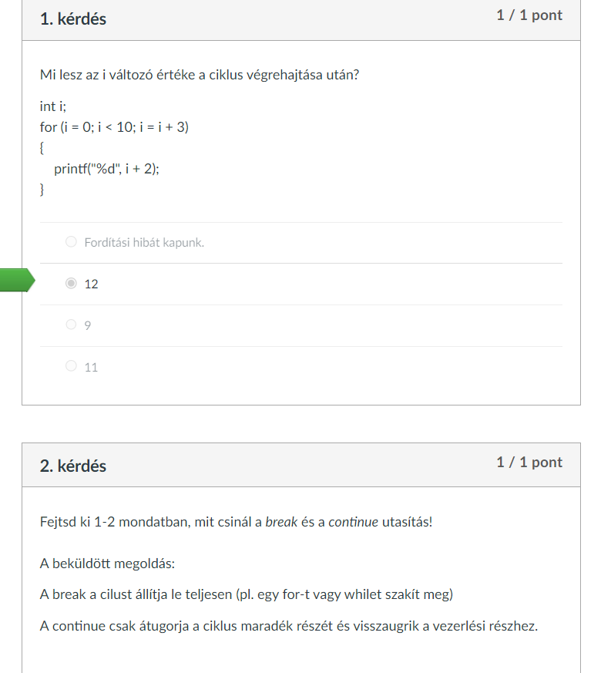

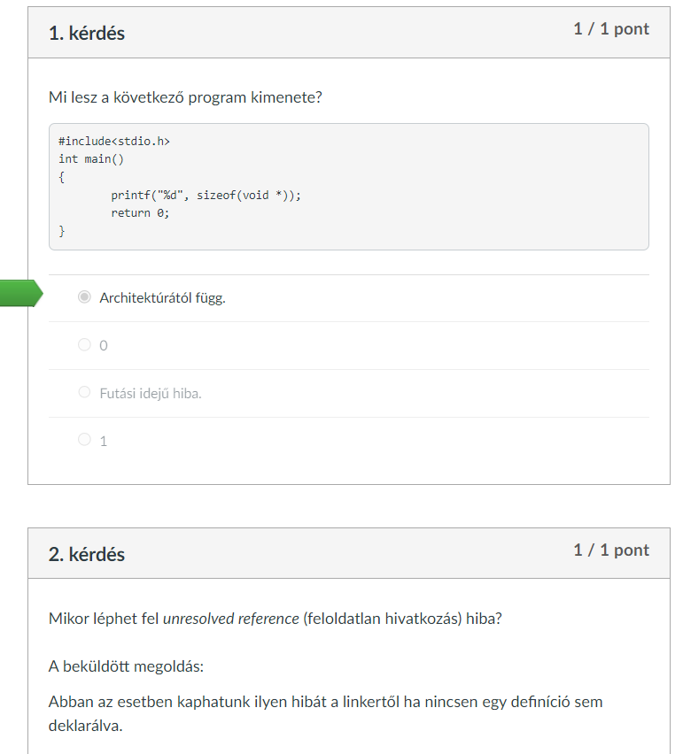

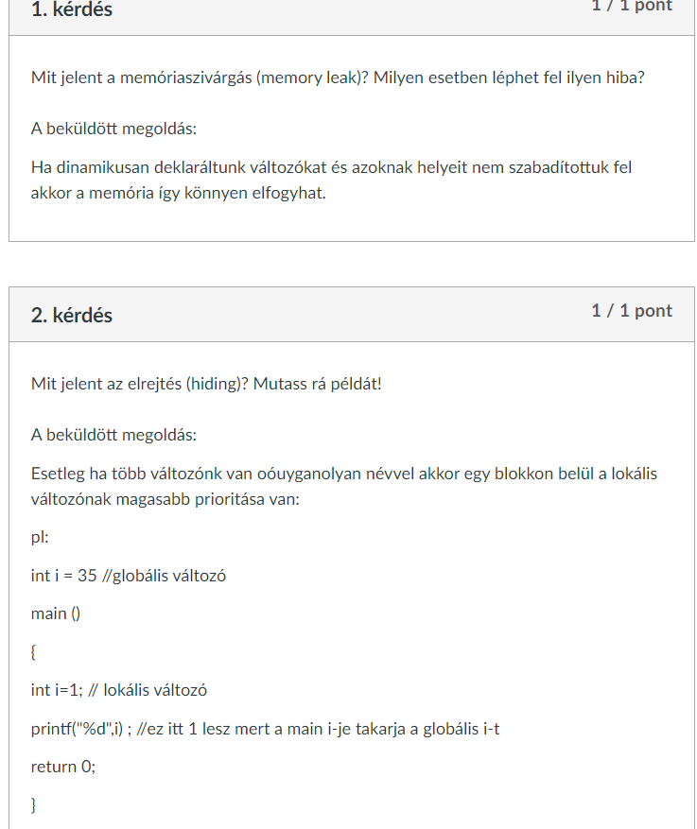

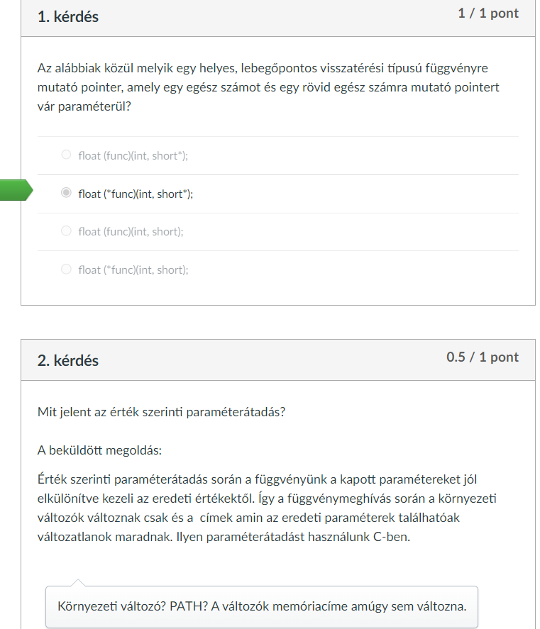

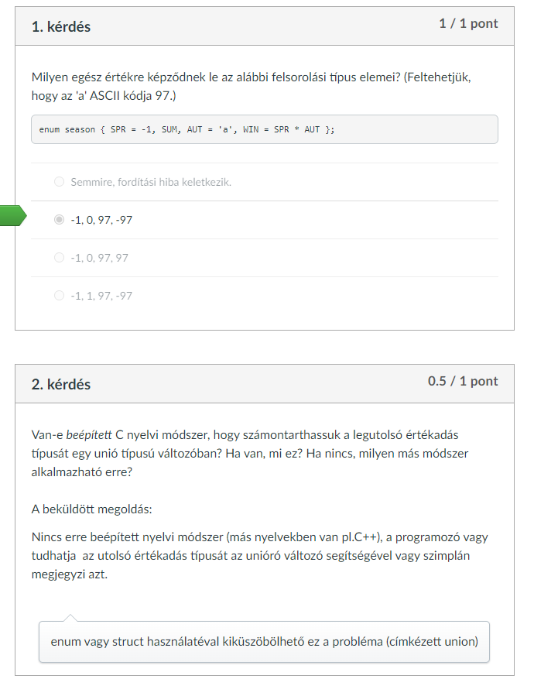

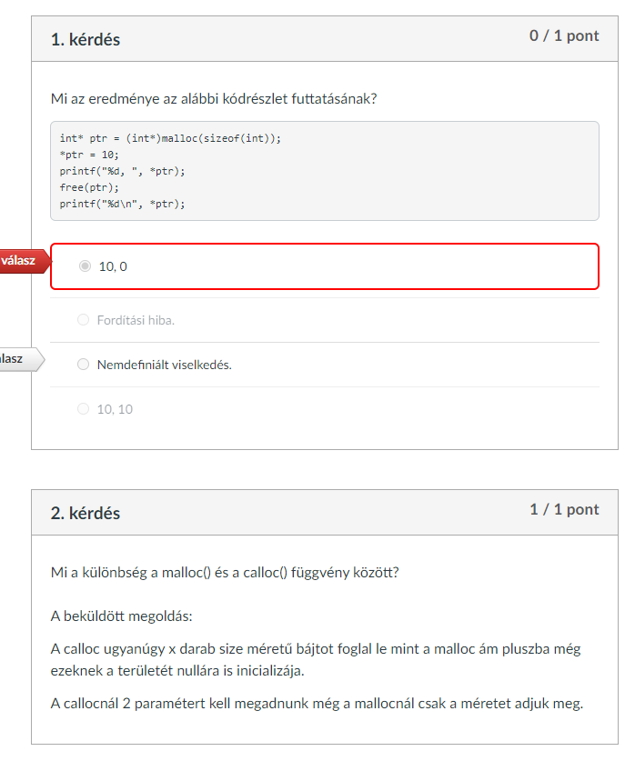

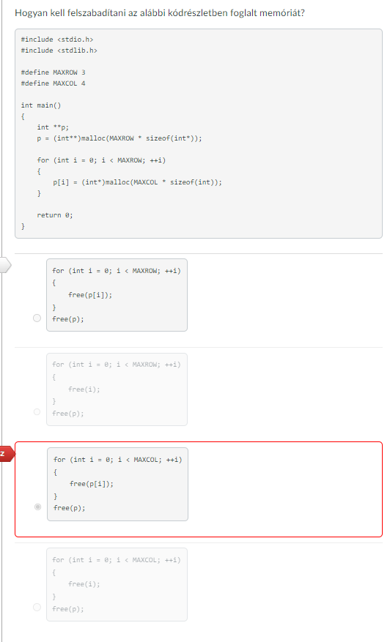

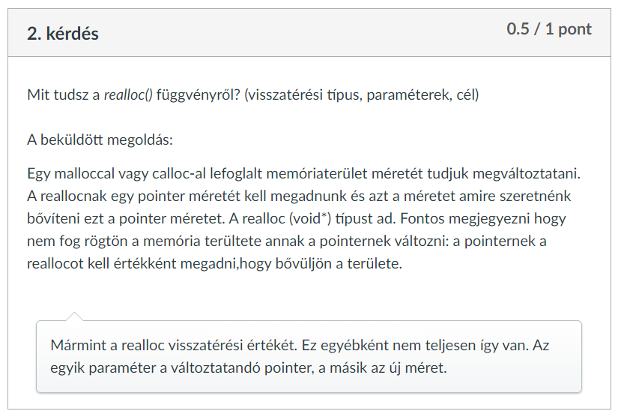

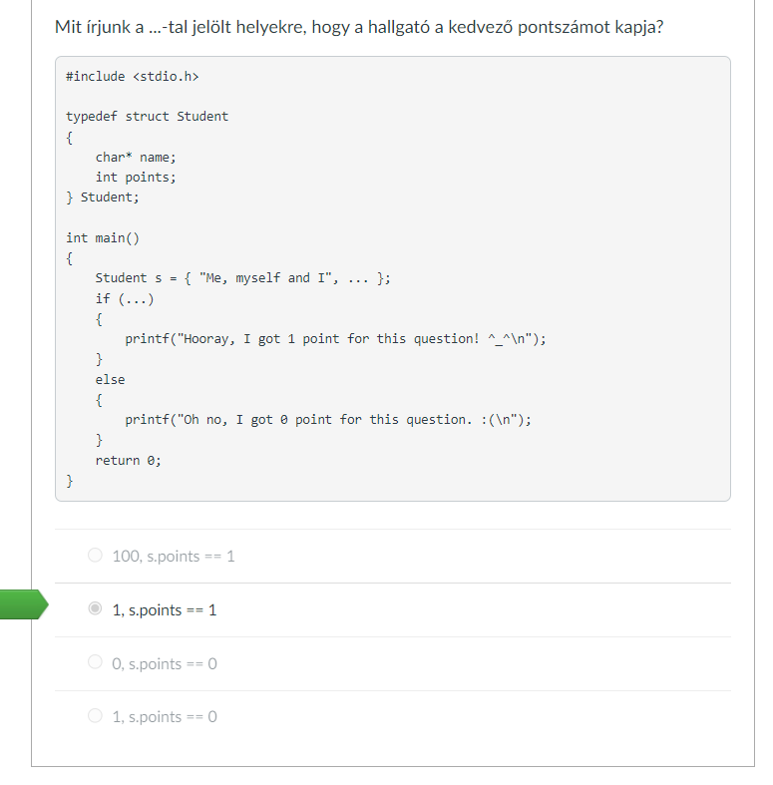

Milyennek találtad az Imperatív programozás kurzust? Mi a véleményed az előadásról? Mi a véleményed az órák online megvalósításáról?  Volt-e különösebb nehézséged az órákon való odafigyeléssel, gyakorlással, az elméleti anyag megértésével?

(Nem muszáj minden kérdésre válaszolni, de érdekelnek a tapasztalataitok.)

A beküldött megoldás:

Nekem nagyon tetszett az imperatív programozás. Látva práhuzamosan mondjuk egy Haskell-el sokkal de sokkal jobban megmutatta hogy mire is jó ez a nyelv...a végére a pointerekbe is valamennyire belejöttem és az elmélet sem okozott olyan nagy nehézséget. Szerintem jól volt megoldva online is és nagyon élveztem a kurzust.